ĐƠN VỊ: TRƯỜNG MẦM NON TRÀNG CÁT

BÀI DỰ THI
Tuyên truyền các mô hình “Dân vận khéo”
tham gia xây dựng nông thôn mới, đô thị văn minh
và chuyển đổi số năm 2023

Tên bài viết/tác phẩm dự thi: Tấm gương “Dân vận khéo” của trường Mầm Non Tràng Cát

Họ và tên: Vũ Thị Nhâm
Đơn vị: Trường Mầm Non Tràng Cát
Địa chỉ: Số 77 Cát Linh, Tràng Cát, Hải An, Hải Phòng.
Điện thoại: 0383468792

Tháng 9 năm 2023
Hải Phòng, ngày tháng năm 2023
THÔNG TIN DỰ THI
TUYÊN TRUYỀN CÁC MÔ HÌNH “DÂN VẬN KHÉO”
THAM GIA XÂY DỰNG NÔNG THÔN MỚI, ĐÔ THỊ VĂN MINH
VÀ CHUYỂN ĐỔI SỐ NĂM 2023
-----
- Thông tin của tập thể/cá nhân dự thi
Họ và tên: Vũ Thị Nhâm
Đơn vị công tác: Trường Mầm Non Tràng Cát
Quận/Huyện: Hải An
Số điện thoại cá nhân: 0383468792
2. Thông tin về bài viết/tác phẩm dự thi
Tên bài viết/tác phẩm: Tấm gương “Dân vận khéo” của trường Mầm Non Tràng Cát
Thể loại: Văn viết
Tên các cuộc thi đã tham gia (nếu có): Không
Đã đăng trên các phương tiện truyền hình, báo chí: Không
Đường link bài viết/tác phẩm: Không

Tấm gương “Dân vận khéo” của trường Mầm non Tràng Cát

Năm 2023, tròn 74 năm Bác Hồ viết tác phẩm “Dân vận”. Đây là tác phẩm có nội dung, ý nghĩa rất to lớn và đóng vai trò quan trọng trong di sản tư tưởng Hồ Chí Minh. Tác phẩm “Dân vận” đăng trên báo Sự thật, ngày 15/10/1949. Trong tác phẩm, Bác đã lý giải rất rõ ràng khái niệm “Dân vận là gì?”. Theo Bác, phải làm dân vận với tất cả mọi người, khơi dậy lòng yêu nước trong mỗi một con người, không để sót một ai, người nào cũng là đối tượng tranh thủ, vận động. Làm được việc đó, chính là thực hiện chính sách đại đoàn kết toàn dân tộc “đoàn kết, đoàn kết, đại đoàn kết”.
Xuyên suốt chiều dài lịch sử, những điều Bác chỉ dạy luôn là kim chỉ nam để chúng ta học tập. “Dân vận” luôn đóng vai trò quan trọng không chỉ trong đời sống vật chất mà còn là phương châm sống cho các cơ quan, đơn vị, địa phương trong đời sống tinh thần. Ý thức được vai trò quan trọng này, Ban giám hiệu trường Tiểu học Đại Kim rất quan tâm tới công tác “dân vận”. Trong những năm qua, có rất nhiều tấm gương dân vận khéo đã đóng góp cho thành tích của nhà trường. Một trong những tấm gương đó là cô giáo Nguyễn Thị Thuỷ – Chủ tịch Công đoàn trường Mầm Non Tràng Cát.
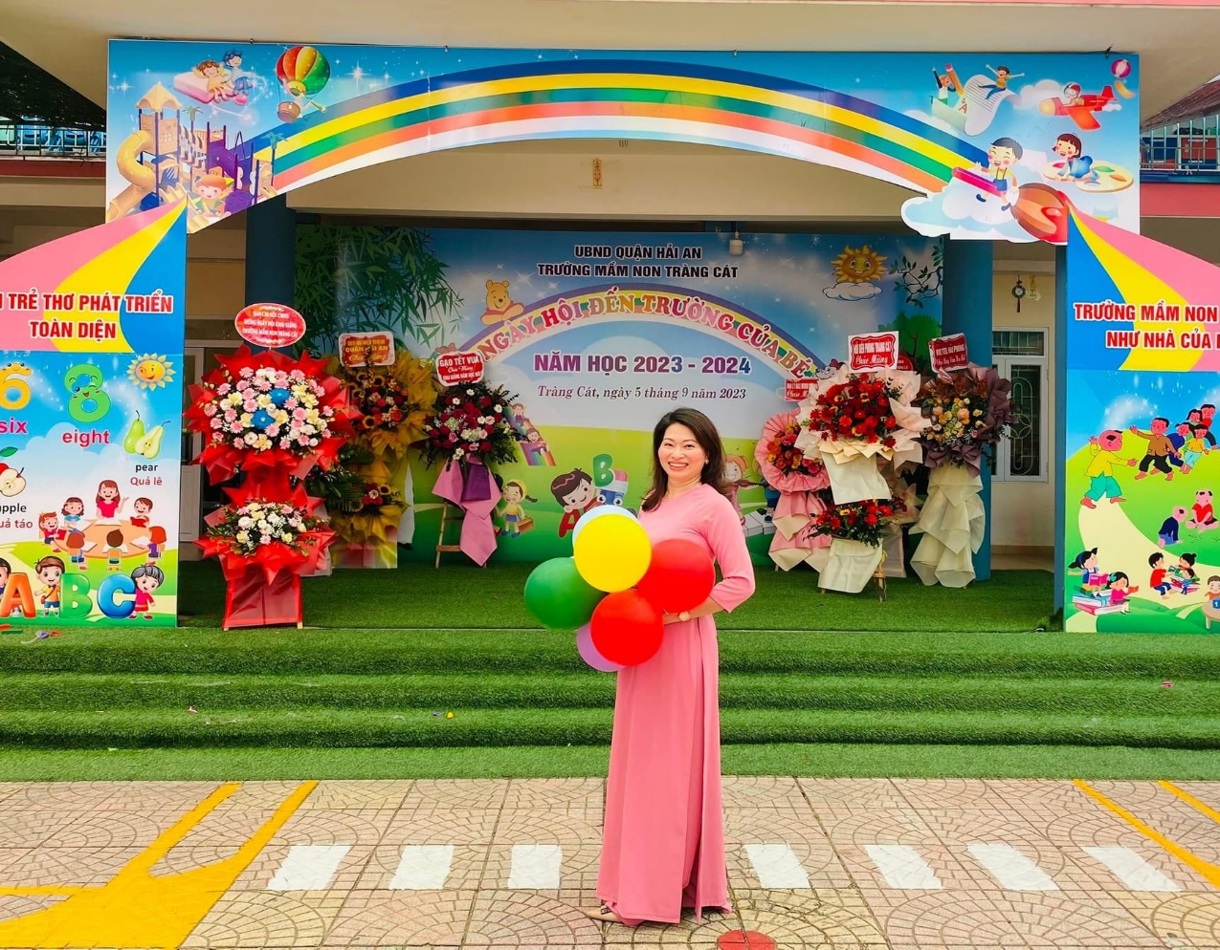
Cô giáo Nguyễn Thị Thuỷ
Cô giáo Nguyễn Thị Thuỷ sinh ra và lớn lên trên mảnh đất Tràng Cát nghèo khó. Từ nhỏ cô đã mang trong mình ước mơ lớn lên làm nghề giáo để nối tiếp truyền thống gia đình. Chính vì vậy, cô đã không ngần ngại mà chọn cho mình nghề cô giáo.
Sau khi tốt nghiệp chuyên ngành sư phạm, cô xin về ngôi trường Mầm non Tràng Cát để có thể cống hiến cho quê hương – nơi cô mang nặng nghĩa tình. 26 năm qua, trên cương vị là giáo viên, mới đây năm 2021 cô đã được quận tin tưởng, giao nhiệm vụ tại trường mầm non Tràng Cát và giữ chức vụ Phó hiệu trưởng nhà trường - một chặng đường dài đầy gian nan nhưng ngập tràn những niềm vui không bao giờ kể hết. Cô đã dành cả tuổi thanh xuân để cống hiến cho sự nghiệp giáo dục, dành cả tuổi trẻ để nâng bước học sinh trưởng thành và xây dựng nên bao ước mơ.
Bằng sự nỗ lực của bản thân, sự giúp đỡ của đồng nghiệp, sự yêu mến của học trò,… cô luôn hoàn thành xuất sắc công việc mà nhà trường giao cho. Cô đã đạt được nhiều thành tích trong công tác và giảng dạy như: là chiến sĩ thi đua cấp cơ sở năm học. Đạt lao động tiên tiến năm học. Đạt giáo viên giỏi cấp quận trong nhiều năm học.
Từ năm 2021 đến nay, cô đảm nhiệm vai trò là Chủ tịch Công đoàn. Bằng sự nỗ lực của bản thân, cô luôn thực hiện tốt lời dạy của Chủ tịch Hồ Chí Minh “Dân vận khéo thì việc gì cũng thành công”. Có thể nói công tác vận động cán bộ “khéo léo” đã đưa phong trào của Công đoàn của nhà trường đạt được những thành tích đáng kể như: Có thành tích xuất sắc trong hoạt động công đoàn và phong trào thi đua các năm học. Công đoàn cơ sở vững mạnh. Để có được kết quả nói trên thì công tác “dân vận khéo” mà cô thực hiện rất có hiệu quả.
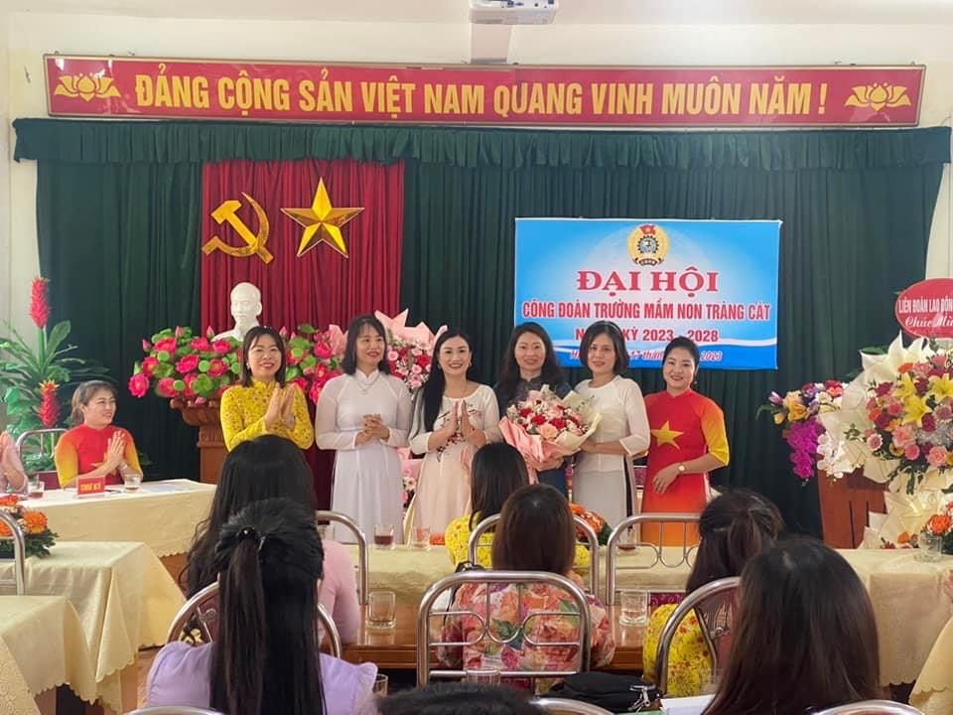
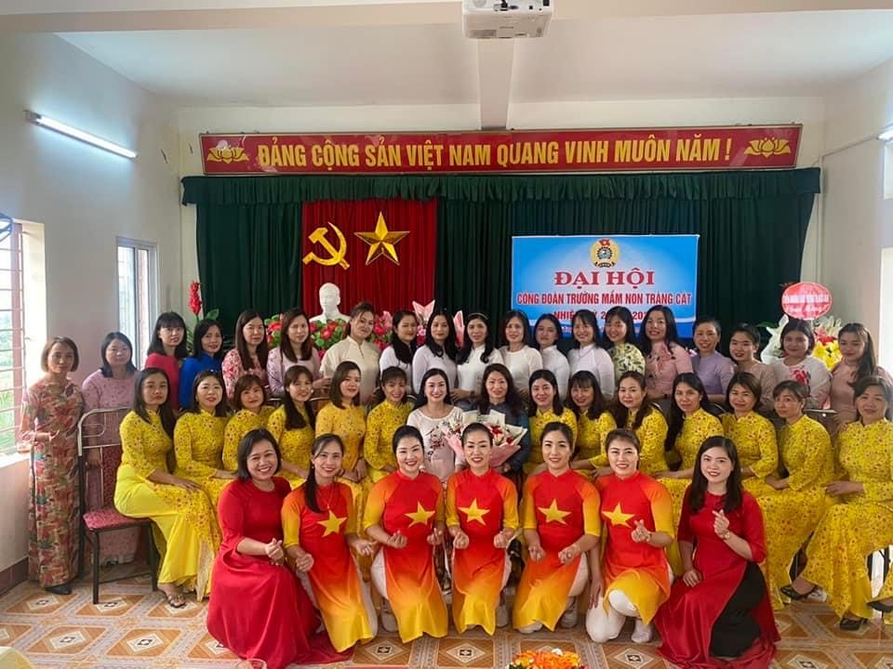
Cô Nguyễn Thị Thuỷ trong kì Đại hội công đoàn cấp trường
Cô là một tấm gương “Dân vận khéo” mà tôi luôn học tập và noi theo, dân vận không chỉ tuyên truyền suông bằng sách báo, khẩu hiệu mà phải bằng hành động cụ thể và thiết thực để “anh, em” trong nhà trường luôn lấy đó là trọng tâm. Cô là một tấm gương hành động mẫu mực; quan tâm đến việc xây dựng những gương điển hình tiên tiến, tấm gương tốt, trực tiếp động viên khuyến khích cho thế hệ đoàn viên trẻ để có thể tự tin hơn trong mọi hoạt động của nhà trường.
Những năm qua, cùng với tập thể Ban Chấp hành Công đoàn cô đã tích cực tham mưu, đề xuất với Cấp ủy, phối hợp và xin ý kiến chỉ đạo của Hiệu trưởng để làm tốt công tác chăm lo bảo vệ quyền và lợi ích chính đáng cho đoàn viên Công đoàn bằng những việc làm rất thiết thực như: luôn tạo điều kiện môi trường làm việc được cải thiện, được tham gia các lớp đào tạo bồi dưỡng về chuyên môn nghiệp vụ, tạo môi trường tham quan kết hợp học tập hiệu quả. Cô còn vận động đoàn viên tham gia đấu tranh với các biểu hiện tiêu cực, chống lãng phí, tránh xa các tệ nạn xã hội,…. Trong công tác xây dựng Công đoàn, cô có nhiều biện pháp thiết thực để Công đoàn trường Mầm non Tràng Cát đạt danh hiệu Công đoàn vững mạnh như: điều hành, tổ chức các buổi sinh hoạt công đoàn bằng cách phổ biến đầy đủ các văn bản chỉ đạo của Công đoàn cấp trên đến cách thức tổ chức thực hiện; cụ thể hóa các phong trào thi đua yêu nước phù hợp với nhiệm vụ chính trị của trường học; luôn chú trọng đến công tác đánh giá đoàn viên làm việc với tác phong nhà giáo, chấp hành tốt nội quy, quy chế trường học,….
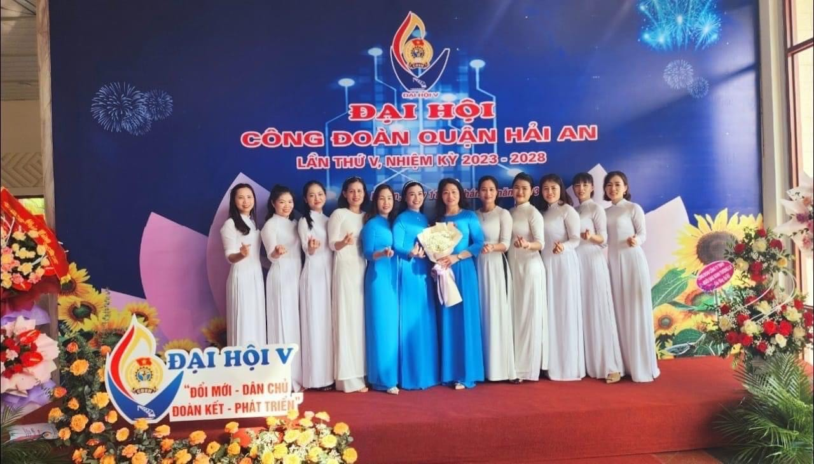
Cô Thuỷ và tập thể giáo viên Trường MN Tràng Cát trong kì Đại hội CĐ cấp quận
Đối với tập thể cán bộ, giáo viên, công nhân viên nhà trường và cá nhân tôi, cô luôn là một nhà giáo mẫu mực, là một công dân tốt, là một Đảng viên gương mẫu và hơn hết là Chủ tịch Công đoàn xuất sắc. Cô là một gương mặt điển hình chứng minh câu nói của Bác: “Dân vận khéo thì việc gì cũng thành công” là đúng đắn.
Xin chúc cho cô sẽ luôn hoàn thành tốt mọi nhiệm vụ được giao, luôn rèn luyện bản thân và nhà trường ghi tiếp những trang vàng truyền thống.
Tràng Cát, ngày 12 tháng 09 năm 2023
Tác giả

Vũ Thị Nhâm

